Тема: Дикорастущие и культурные растения. Комнатные растения

Нетрадиционная форма: урок в зимнем саду.

Тип урока: комбинированный.
Цель урока:
Углубить знания учащихся о комнатных растениях.
Задачи урока:
1. Образовательные: познакомить с комнатными растениями нашего зимнего сада; выяснить уровень знаний учащихся о цветочно-декоративных растениях; формировать умение логично и аргументированно излагать свои мысли во время устной речи; расширение кругозора учащихся, продолжить работу над совершенствованием навыка чтения.
2. Развивающие: развитие познавательной активности, развитие умения сообща и дружно с одноклассниками; развивать коммуникативные способности детей; совершенствовать мыслительные операции анализа, синтеза, сравнения, обобщения, аналогии, сопоставления.
3. Воспитательные: воспитание чувства ответственности и бережного отношения к миру природы; осознание своей значимости в решении экологических проблем; развитие эстетических представлений и художественного вкуса.

Оборудование: комнатные растения зимнего сада,
плакат “Строение цветочного растения”.
Словарь: фитонциды.

Ход урока
1.Организационный момент.

2.Жужжащее чтение (5 минут.)

Отгадайте загадку:

Очищают воздух, создают уют

На окнах зеленеют
и зимой цветут.
(Комнатные растения)

3.Актуализация опорных знаний и представлений.
Вы знакомы с растениями, которые растут и цветут на улице – в цветниках, на клумбах, в саду и радуют нас своей красотой, запахом, яркой расцветкой.
- Кто помнит эти растения? (Настурция, астра, петуния, бархатцы).
- Как можно назвать растения одним словом? (Цветочно-декоративные).
- Какие из этих цветов мы выращиваем в школе?
- Из каких частей состоят?
- Для чего люди выращивают цветочно-декоративные растения? (Подарить маме, друзьям, радуют красотой).
Задание: продолжите перечисление: настурция, календула, гладиолус…
- Назовите общим словом …
- Что отличает одно цветочно-декоративное растение от другого?
- астра и георгин (картинки):
- расцветка,
- высота,
- однолетнее – многолетнее,
- способ размножения.
Что между ними общего?
- строение,
- назначение,
- растут на улице,
- растут летом.

3. Изучение нового материала.
Давайте вспомним, в какое время года цветут цветы на улице? (Летом, осенью).
Как вы считаете, это недостаток? Почему?
Но есть другая группа растений, которая восполняет этот недостаток. Это растения, которые цветут и радуют нас своей красотой не только летом, но и зимой.
Эти растения человек выращивает в помещении. (Показываю на большое количество растений в зимнем саду.)
Как называется эта группа растений? (Комнатные растения).
Человек – дитя природы и тянется к природе, иногда не осознавая этого. Комнатные растения связывают нас с природой.
Вспомните, на какие виды делятся растения? (Деревья, кустарники, травы.) К каким видам растений можно отнести комнатные растения? (На примерах.) Среди них большинство травянистых, хотя есть и кустарники и даже древесные, правда, небольшие (фикус, лимонное дерево)
Посмотрите на эти растения, на каждом из них табличка с названием, это очень красивые названия (читают по очереди), часть из них вы должны запомнить.
Какие комнатные растения есть у вас дома?
Подумайте и скажите, зачем человек выращивает комнатные растения? (Для красоты, чтобы создать уют).
Правильно. Но есть еще комнатные растения, которые лечат человека (алоэ).
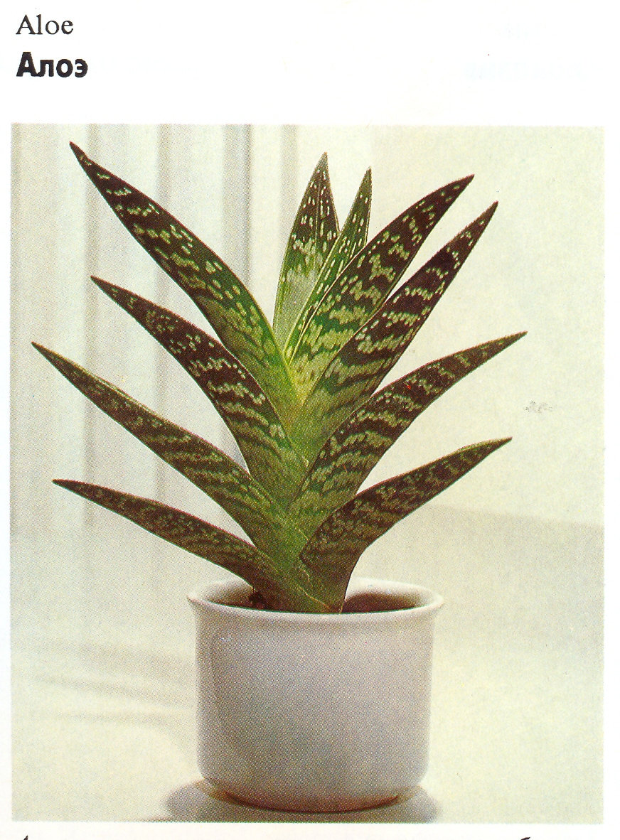
Алоэ прекрасно лечит ожоги, болезни горла, простуды…
Пощупайте их листочки?
Какие они? (Мясистые, сочные).
А еще есть комнатные растения, которые выделяют в воздух вещества, называемые фитонцидами. (Вывешиваю табличку).
Эти вещества убивают микробов, они как бы дезинфицируют воздух (герань = пеларгония).
Итак, цветы украшают нашу жизнь и радуют нас. Чем?
Яркой расцветкой. Какой может быть расцветка комнатных цветов? (Красная, розовая, белая и т.д.).
Упражнение с цветными кружками. ( Я раздаю цветные кружки.) Называю комнатное растение. Дети показывают кружок, соответствующий окраске цветка растения, опираясь на свой жизненный опыт и используя образцы комнатных растений в зимнем саду.
Затем, наоборот, я показываю цветной кружок.
Задание:
Назовите, какие комнатные цветы могут быть белой (красной) расцветки.
Но есть, ребята, комнатные растения, которые не цветут или цветут очень редко, в чем тогда их ценность?
- В необычной форме листьев.
- В необычной окраске листьев.
Посмотрите на растения в зимнем саду и назовите те, которые имеют необычную окраску листьев (цинерария), форму (монстера).
Давайте внимательно посмотрим на два комнатных растения – бегонию и циперус – и определим, чем они отличаются друг от друга:
- размер;
- форма листа;
- окраска цветков.
- А что общего между ними?
- Строение.
- Создают красоту.
- Растут в помещении.

Физкультурная минутка.
Наши алые цветки
распускают лепестки,
Ветерок чуть дышит,
Лепестки колышет.

Наши алые цветки
закрывают лепестки,
Тихо засыпают,
Головой качают.

4. Закрепление пройденного материала.
1)Дан перечень растений.
Задание: озаглавьте каждый столбик:
Астра  Календула  Георгин | Бегония  Фикус  Пальма

2) Прочитайте вслух слова: традесканция, астра, фикус, фиалка, тюльпан. Распределите их на 2 группы и дайте название каждой группе.

3) Определите комнатные растения на ощупь. ( Пальма).
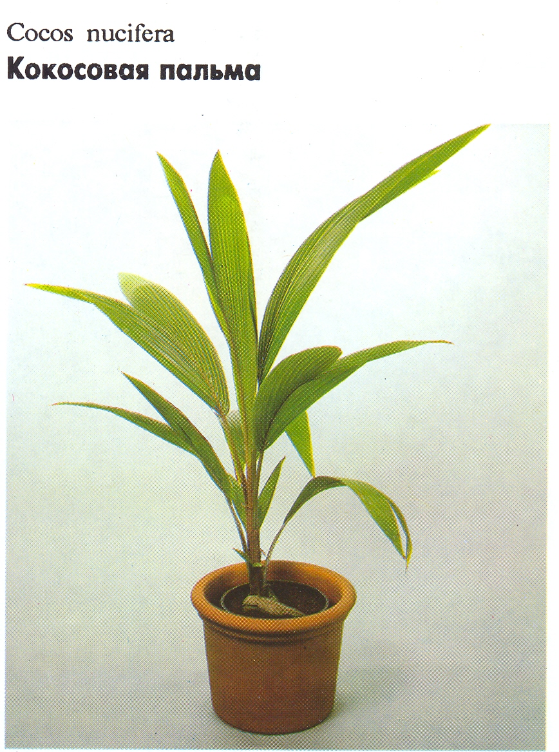
4) Ребята, я на доске нарисовала комнатное растение, но кто-то нечаянно стёр часть его, помогите дорисовать и назвать цветок.
5) Составьте названия комнатных растений из двух половинок:
бего | фитум
хлоро | дистра
аспи | ния
6) Вставьте пропущенные слова:
фитонциды – это летучие вещества …
7) Найдите и назовите комнатное растение, которое я сейчас опишу: это комнатное растение небольшой высоты, ветвистое, листочки перистые, маленькие, мясистые, сочные, собраны. Цветки красные, мелкие, собраны в кисточки. Используется для лечебных целей, сок из листьев закапывают в нос, листочки привязывают к ранам.
Что это за растение? (Каланхоэ).
5. Итог урока.

Итак, сегодня мы с вами познакомились с комнатными растениями зимнего сада, узнали много названий.
Перечислите как можно больше комнатных растений (по цепочке).
Для чего люди выращивают комнатные растения?
Где выращивают комнатные растения? (В помещении).
Чем отличаются комнатные растения от цветочно-декоративных растений?
6. Домашнее задание.
Подготовить сообщение об одном из комнатных растений .

